Národní památkový ústav, státní příspěvková organizace
IČO: 750 32 333, DIČ: CZ75032333
se sídlem: Valdštejnské nám. 162/3, 118 01 Praha 1 – Malá Strana
zastoupen: Ing. Liborem Karáskem, ředitelem územního odborného pracoviště v Telči
bankovní spojení: Česká národní banka, č. ú: 720008-60039011/0710

Doručovací adresa:
Národní památkový ústav, územní odborné pracoviště v Telči
Hradecká 6, 588 56 Telč
Kontaktní osoba: xxx
e-mail: xxx, tel. xxx
Tel.: +420 567 213 116, e-mail: sekretariat.telc@npu.cz
(dále jen „Objednatel“)

a

Masarykova univerzita
se sídlem: Žerotínovo nám. 617/9, 601 77 Brno
IČO: 00216224, DIČ: CZ 00216224
Filozofická fakulta
kontaktní adresa: Arne Nováka 1/1, 602 00 Brno
zastoupená: doc. Mgr. Irenou Radovou, Ph.D., děkankou
bankovní spojení: Komerční banka, a.s., č. ú.: 85636621/0100
kontaktní osoba xxx e-mail: xxx, tel.: xxx
(dále jen „Zhotovitel“)

(Objednatel a Zhotovitel dále též jednotlivě jen jako „Smluvní strana“ nebo společně jako „Smluvní strany“)
jako smluvní strany uzavřely podle § 2586 a násl. zákona č. 89/2012 Sb., občanský zákoník, ve znění pozdějších předpisů (dále jen „OZ“), níže uvedeného dne, měsíce a roku tuto

smlouvu o dílo

(dále jen „Smlouva“)

Předmět smlouvy

- Předmětem této smlouvy je úprava podmínek, za kterých zhotovitel provede pro objednavatele následující dílo: Geofyzikální prospekce – státní zámek Telč – zahrada na parc. č. 4 a st. č. 1 v k. ú. Telč.
- Bližší specifikace díla a jeho částí je uvedena v příloze č. 1 smlouvy.
- Zhotovitel se zavazuje provést dílo řádně, kvalitně a včas za podmínek dle této smlouvy včetně příloh a dle pokynů objednavatele.
- Objednavatel se zavazuje řádně zhotovené dílo převzít a včas zaplatit cenu sjednanou touto smlouvou.
- Zhotovitel prohlašuje, že je způsobilý dílo provést a že v rozsahu odpovídajícím jeho odborné kvalifikaci veškeré místní či technické podmínky shledal způsobilé ke zhotovení díla. Zhotovitel prohlašuje, že zadání je kompletní a nepotřebuje žádné změny či úpravy.

Dodací podmínky a termíny předání díla

- Zhotovitel se zavazuje zhotovit dílo a řádně předat objednateli nejpozději do 13. 11. 2026, a to v digitálním formátu (závěrečná zpráva ve formátu .pdf), včetně digitálních dat ve formátu kompatibilním s geografickými informačními systémy (.shp, geoTIFF, .kml apod.), zasláním na e-mailovou adresu pověřené osoby objednatele.
- O předání díla, resp. jeho dílčích částí, bude mezi smluvními stranami sepsán protokol. Objednatel dílo nepřevezme, nebude-li dodáno v požadovaném množství, jakosti či druhu provedení.
- Pověřenou osobou objednatele pro věcná jednání je: xxx, e-mail: xxx, tel.: xxx. Pověřenou osobou zhotovitele pro věcná jednání je: xxx e-mail: xxx Smluvní strany se vzájemně zavazují oznámit změny kontaktních osob či jejich kontaktních údajů ve lhůtě pěti dnů od této změny.
- V případě prodlení zhotovitele s předáním díla či jeho části, je zhotovitel povinen uhradit objednateli smluvní pokutu ve výši 0,05 % z ceny příslušné části díla, s jejíž předáním je v prodlení, a to za každý, byť i jen započatý den prodlení. Smluvní pokuta je splatná ve lhůtě 21 dnů ode dne doručení písemné výzvy objednatele k její úhradě. Nárok objednatele na náhradu škody není tímto ujednáním dotčen.

Cena a platební podmínky

- Smluvní cena je stanovena na základě cenové nabídky jednotlivých prací a služeb uvedených zhotovitelem v příloze č. 2. smlouvy. Celková cena díla činí 68 000,- Kč bez DPH, tedy 82 280,- Kč vč. DPH v sazbě 21% ke dni uzavření této smlouvy. Sjednaná cena díla je konečná a nepřekročitelná a zahrnuje provedení a dodání díla, jakož i veškeré výlohy, výdaje a náklady vzniklé zhotoviteli v souvislosti se zhotovením a předáním díla. Změna ceny díla je možná pouze na základě souhlasu obou smluvních stran. Cena jednotlivých částí díla je specifikována přílohou č. 2 smlouvy.
- Po řádném předání díla objednateli vystaví zhotovitel na úhradu sjednané ceny bez zbytečného odkladu běžný daňový doklad (fakturu) se splatností 21 dní ode dne jejího doručení objednateli.
- Daňový doklad musí obsahovat všechny náležitosti řádného účetního a daňového dokladu dle příslušných právních předpisů, zejména zákona č. 235/2004 Sb., o dani z přidané hodnoty, ve znění pozdějších předpisů, dále musí splňovat smlouvou stanovené náležitosti, jinak je objednatel oprávněn jej vrátit s tím, že zhotovitel je poté povinen vystavit nový daňový doklad s novým termínem splatnosti. V takovém případě není objednatel v prodlení s úhradou.
- Zhotovitel je oprávněn požadovat k úhradě i případně samostatně odevzdané části díla.
- V případě prodlení objednatele s uhrazením ceny díla či jeho části, zavazuje se objednatel uhradit zhotoviteli smluvní pokutu ve výši 0,05 % z ceny díla či jeho části, a to za každý byť i jen započatý den prodlení. Smluvní pokuta je splatná ve lhůtě 10 dnů ode dne doručení písemného výzvy zhotovitele k její úhradě. Nárok zhotovitele na náhradu škody není tímto ujednáním dotčen.
- Objednatel je oprávněn provést zajišťovací úhradu DPH na účet příslušného finančního úřadu, jestliže se zhotovitel stane ke dni uskutečnění zdanitelného plnění nespolehlivým plátcem dle zákona o dani z přidané hodnoty.
- Zhotovitel prohlašuje, že ke dni podpisu smlouvy není nespolehlivým plátcem DPH dle § 106 zákona č. 235/2004 Sb., o dani z přidané hodnoty, v platném znění, a není veden v registru nespolehlivých plátců DPH. Zhotovitel se dále zavazuje uvádět pro účely bezhotovostního převodu pouze účet či účty, které jsou správcem daně zveřejněny způsobem umožňujícím dálkový přístup dle zákona č. 235/2004 Sb., o dani z přidané hodnoty, v platném znění. V případě, že se zhotovitel stane nespolehlivým plátcem DPH, je povinen tuto skutečnost oznámit objednateli neprodleně (nejpozději do 3 pracovních dnů ode dne, kdy tato skutečnost nastala) na email objednatele uvedený v hlavičce této smlouvy. V případě porušení oznamovací povinnosti je zhotovitel povinen uhradit objednateli jednorázovou smluvní pokutu ve výši částky odpovídající výši DPH připočtené k celkové ceně díla.
- Smluvní strany sjednaly, že objednatel má nad rámec ustanovení § 2605 občanského zákoníku lhůtu 7 dní, po kterou může na zhotoviteli nad rámec zákona dále uplatňovat zjevné vady díla.

Odstoupení od smlouvy a výpověď

- Odstoupení od smlouvy je možné za podmínek stanovených zákonem či touto smlouvou. Odstoupení od smlouvy je platné a účinné okamžikem doručení projevu vůle směřujícího k odstoupení od smlouvy druhé smluvní straně.
- Objednatel je od smlouvy kromě jiných ve smlouvě sjednaných důvodů oprávněn odstoupit při podstatném porušení smlouvy zhotovitelem, a to zejména při:
  - prodlení s prováděním díla dle čl. II. odst. 1 smlouvy o dobu delší než 30 dní,
  - zjištění závažných nedostatků či chyb významně snižující kvalitu nebo hodnotu díla, jakož i jiná závažná porušení smlouvy, v důsledku kterých bude nebo může být zhotovení díla co do termínů i kvality zásadně ohroženo.
- Zhotovitel má právo od smlouvy odstoupit v případě, že překážky na straně objednatele mu dlouhodobě znemožňují řádné provádění díla.
- Objednatel je smlouvu oprávněn vypovědět i bez udání důvodu, přičemž výpovědní lhůta činí 15 dní a začíná běžet dnem po doručení písemné výpovědi druhé smluvní straně. Objednatel je povinen v této souvislosti nahradit zhotoviteli práce a činnosti již na díle provedené. Cena těchto prací a činnosti bude stanovena s přihlédnutím k rozpracovanosti díla a jeho celkové ceně.

Společná a závěrečná ustanovení

- Tato smlouva je vyhotovena v elektronické podobě, přičemž obě smluvní strany obdrží její elektronický originál.
- Smluvní strany berou na vědomí, že tato smlouva podléhá uveřejnění dle zákona č. 340/2015 Sb., o zvláštních podmínkách účinnosti některých smluv, uveřejňování těchto smluv a o registru smluv (zákon o registru smluv), ve znění pozdějších předpisů. Tato smlouva včetně všech dodatků bude uveřejněna v registru smluv dle zákona 340/2015 Sb. objednatelem.
- Tato smlouva nabývá platnosti a účinnosti dnem podpisu oběma smluvními stranami. Pokud tato smlouva podléhá povinnosti uveřejnění dle předchozího odstavce, nabude účinnosti dnem uveřejnění.
- Smluvní strany se zavazují spolupůsobit jako osoba povinná v souladu se zákonem č. 320/2001 Sb., o finanční kontrole ve veřejné správě a o změně některých zákonů (zákon o finanční kontrole), ve znění pozdějších předpisů.
- Informace k ochraně osobních údajů jsou ze strany NPÚ uveřejněny na webových stránkách www.npu.cz v sekci „Ochrana osobních údajů“.
- Smlouvu je možno měnit či doplňovat výhradně písemnými číslovanými dodatky.
- Smluvní strany prohlašují, že tuto smlouvu uzavřely podle své pravé a svobodné vůle prosté omylů, nikoliv v tísni a že vzájemné plnění dle této smlouvy není v hrubém nepoměru. Smlouva je pro obě smluvní strany určitá a srozumitelná.
- Nedílnou součástí smlouvy jsou tyto přílohy:
Příloha č. 1: Specifikace díla
Příloha č. 2: Cenová nabídka

…………………………………………..  Ing. Libor Karásek  za objednavatele | …………………………………………..  doc. Mgr. Irena Radová, Ph.D.  za zhotovitele

Příloha č. 1 Specifikace díla

Provedení Geofyzikální radarové prospekce s vyhodnocením archeologických dat na objektu Státní zámek Telč.

Plocha A
Dílčí práce:

- geofyzikální průzkum
- polohopisné zaměření naměřených ploch (v systému S-JTSK).
- usazení měřených ploch a výsledků průzkumu do katastrálního plánu/ortofotoplánu apod.
- zpracování naměřených dat
- interpretaci naměřených dat – v prostředí GIS nebo v kompatibilním s CAD.
- vypracování nálezové zprávy – včetně georeferencovaných obrazových příloh.
- veškeré materiálové náklady spojené s průzkumem – doprava, cestovní náklady apod.

Na mapě je potencionální plocha výzkumu vyznačena červeně.

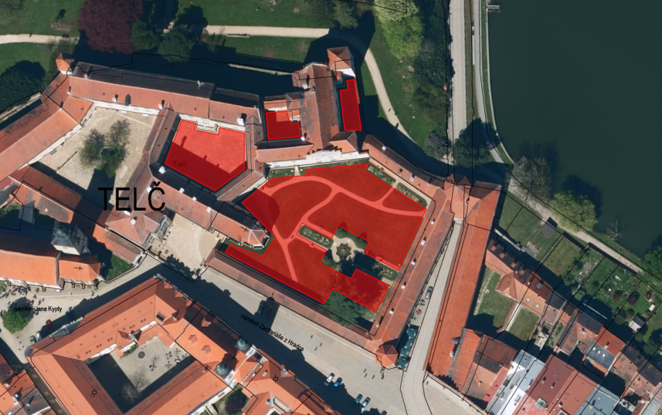

Plánovaná plocha výzkumu v rámci zakázky, cca 2600 m², díky vegetaci a terénním překážkám může být plocha poněkud menší.

